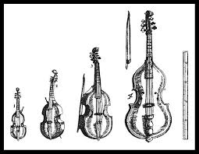
Barokin kuuntelukokeeseen Poppelin sivulta
Pachelbel Canon in D
Johann Pachelbel - kanon in D
Pachelbel, Canon in D
- Tässä sama kappale vielä graafisella sekä nuottinäkymällä.

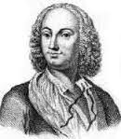
Thomaso Albioni - Adagio in G minor

Antonio Vivaldi - Neljä vuodenaikaa Talvi

J.S.Bach –Air

Johan Sebastian Bach - Toccata ja fuuga in D minor
- Katso animaatiota, terassidynamiikka on helppo havaita.
- Bongaa heavykitaristien suosikkisoolot!

Johann Sebastian Bach - Brandenburgilainen konsertto nro 6 Allegro
- Jäntevä perussyke – tuttua Bach-tyyliä
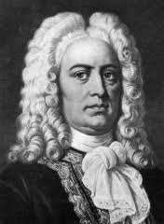
Händel, Messias-oratorio Hallelujah-osa
- Kuuntele ja katsele, terassidynamiikkaa selkeimmillään.

